ОБЕД  (диетическое питание - сахарный диабет)  Салат из отварных овощей с зеленым горошком и яйцом  Суп Крестьянский с крупой, сметаной  Запеканка картофельная с мясом  Хлеб пшеничный  Хлеб ржаной  Напиток Ягодка | 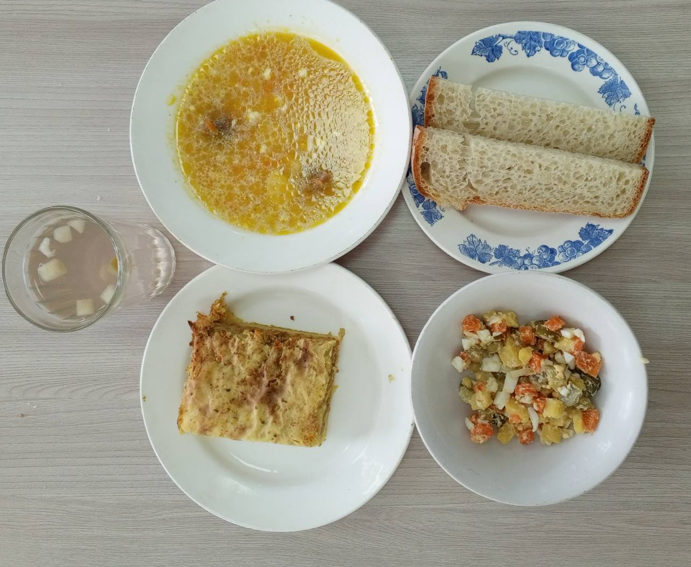
ЗАВТРАК  (льготная категория)  Омлет паровой с сыром  Чай с сахаром  Хлеб пшеничный  Хлеб ржаной  Яблоки | 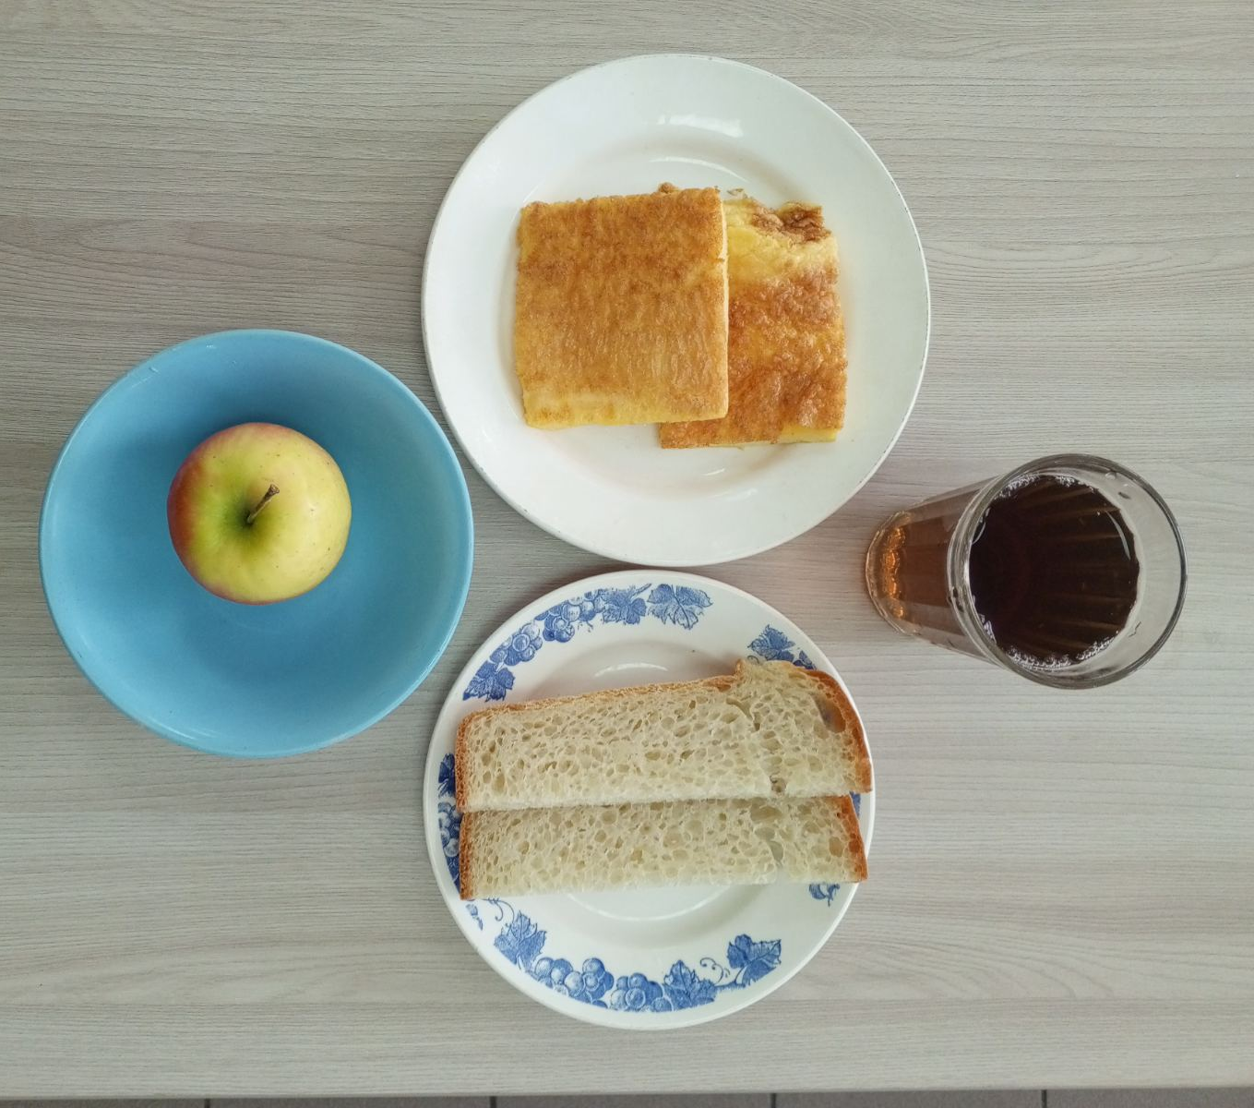
ОБЕД
(1 – 4 классы, 5-11классы)
Салат из отварных овощей с зеленым горошком и яйцом
Суп Крестьянский с крупой, сметаной
Запеканка картофельная с мясом
Хлеб пшеничный
Хлеб ржаной
Напиток Ягодка
ЗАВТРАК  (5-11 классы)  Каша рисовая молочная жидкая с маслом сливочным  Чай с сахаром  Хлеб пшеничный | 